院 系 移动信息工程学院
学 号 13354485 姓 名 朱琳
学 号 13354453 姓 名 张紫琪
学 号 13354076 姓 名 宫思达

移动Web设计

大作业实验报告
【项目名称】
基于web互联网的大学生二手市场。
【项目描述】
当下大学生没有一个较好的信息平台来发布自己希望卖出的闲置物品,我们可以看到宿舍楼,珠影,教学楼都有很多闲置大甩卖等牛皮鲜广告,内容信息和出售有效的日期时间没有一个明确的界定.而且信息发布范围太小,鲜有同学会驻足观看,更别说找到合适的买家了.于是我们希望搭建一个基于web互联网的大学生二手市场,帮助同学们更好的发布自己闲置物品信息,让需要的人能方便地联系到出售者.
我们项目的内容有：
①实现大学生二手物品在交易平台，内容涵盖登录注册（登录注册管理），管理员模式与普通用户模式，普通用户可以发布信息和删除自己发布的信息（商品管理），管理员可以屏蔽用户信息并且可以删除所有用户发布的信息（市场管理）。用户还可以进行评论，这个评论只能由用户发布，用户满意删除的权利，只有管理员拥有（评论管理）。
②设定有下单功能和收藏功能。
③数据库方面，需要管理用户账号信息，同时保存发布的商品信息等，如果有时间，还会添加一些诸如用户信用等信息。

【实验环境】
tomcat，JDK和mysql。
【人数限制】
每个小组2~4人
【实验要求】
一、系统分析：采用快速迭代的方法，先做一个小型完整的系统，有时间再不断增加功能或改进设计。可以参考一些典型网站。确定需求后，画出用例图（顶层）、类图、E-R图，然后再编码。
二、主要任务：系统设计、系统安装测试、文档编写、前台设计和编码、后台编码。

三、整个完成后要在教学服务器上安装。如果需要用户登陆，用户至少要有两个用户，即管理员admin和普通用户user，密码都是123。管理员一般有特别的后台功能，比如：可以删除任何用户的博客或者屏蔽一个博客用户（让其他用户看不到该用户的博客文章）。

【系统设计】
一、顶层用例图
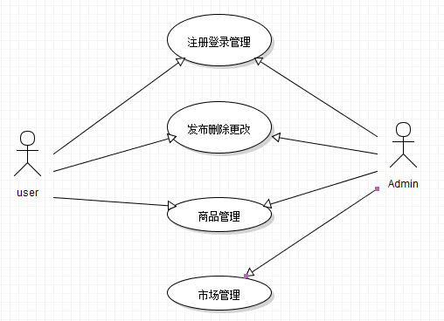

二、类图
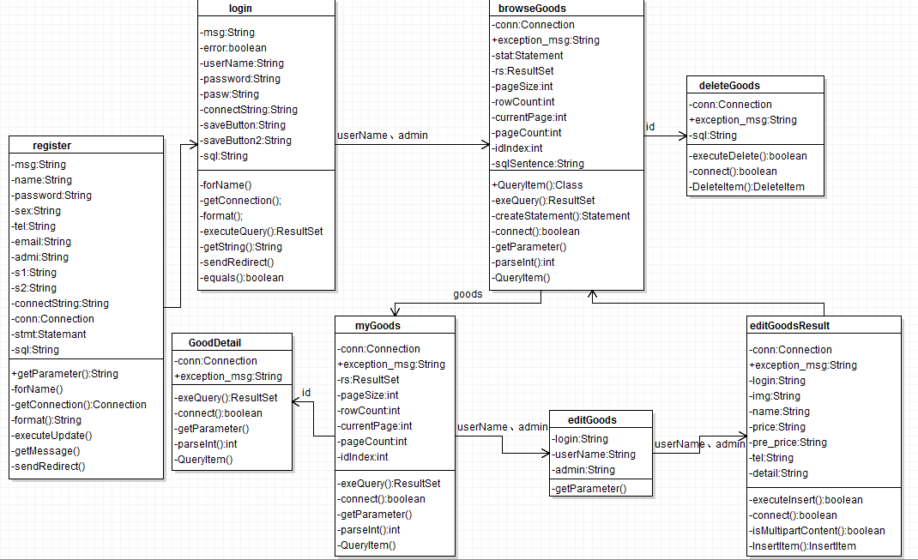

三、E-R图
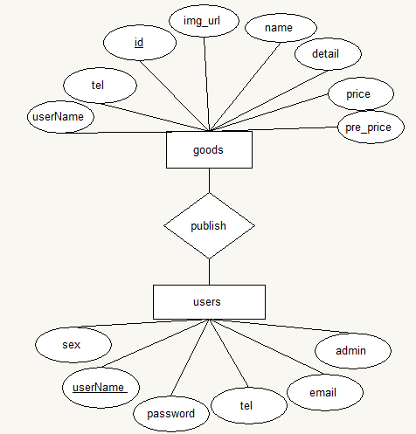
【教学服务器上的入口地址】
http://202.116.76.22:58080/13354453
【运行截图】
- 注册界面
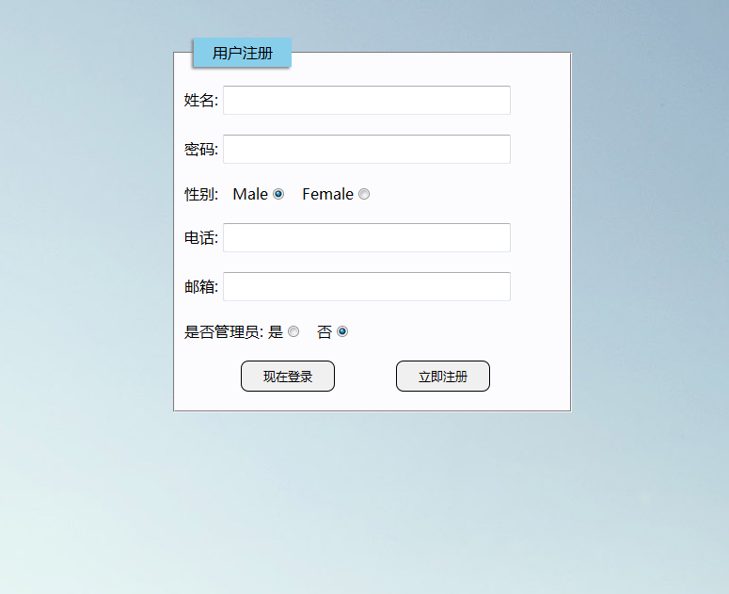

2.登录界面
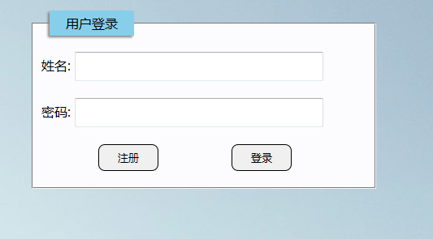

3.1登录之后主界面——管理员，具有删除信息的功能
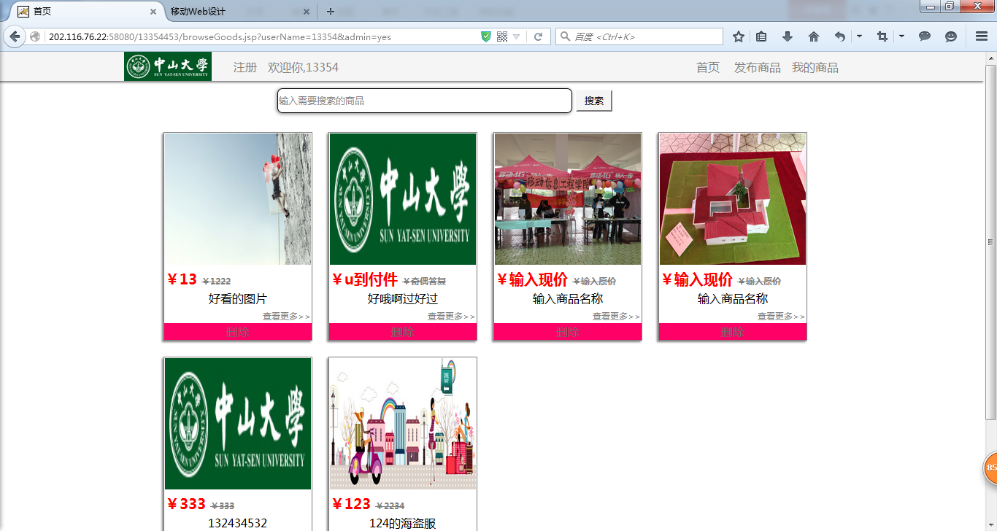

3.2登录之后主界面——普通用户,没有删除任意信息的功能
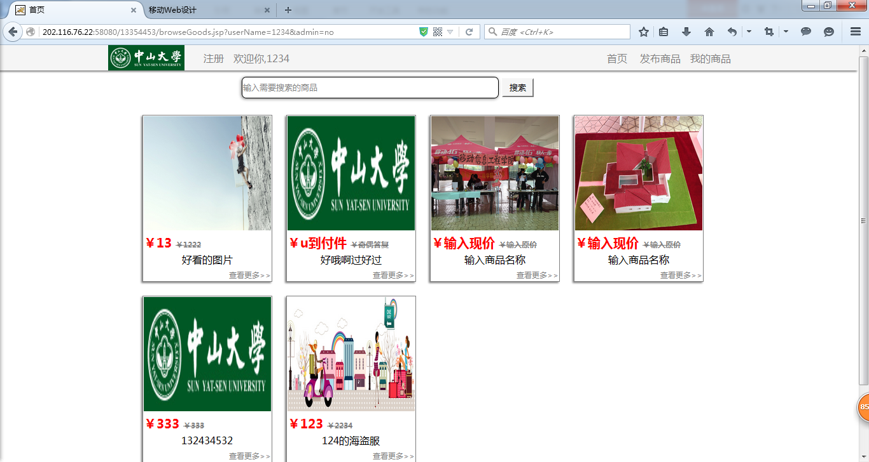
- 发布商品界面，可选择图片文件上传，同时此界面也用于用户更改自己曾经发布过的信息
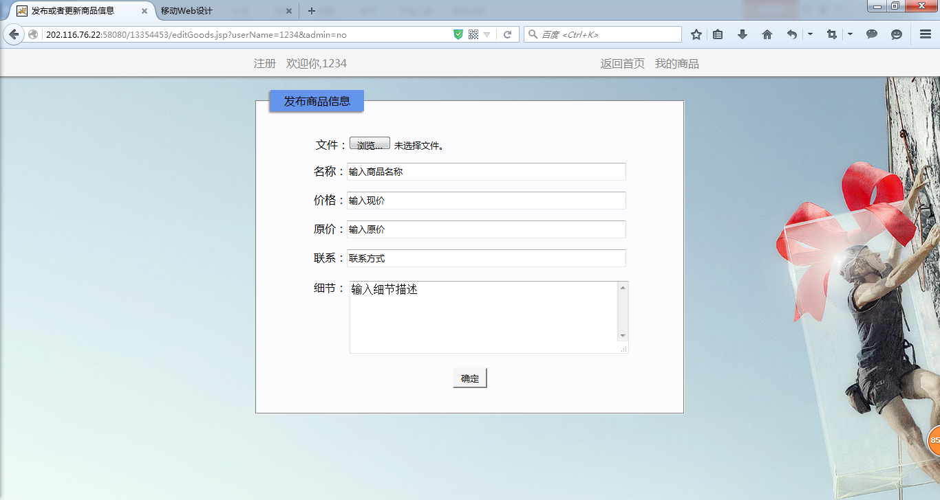

5.点击确定后的界面
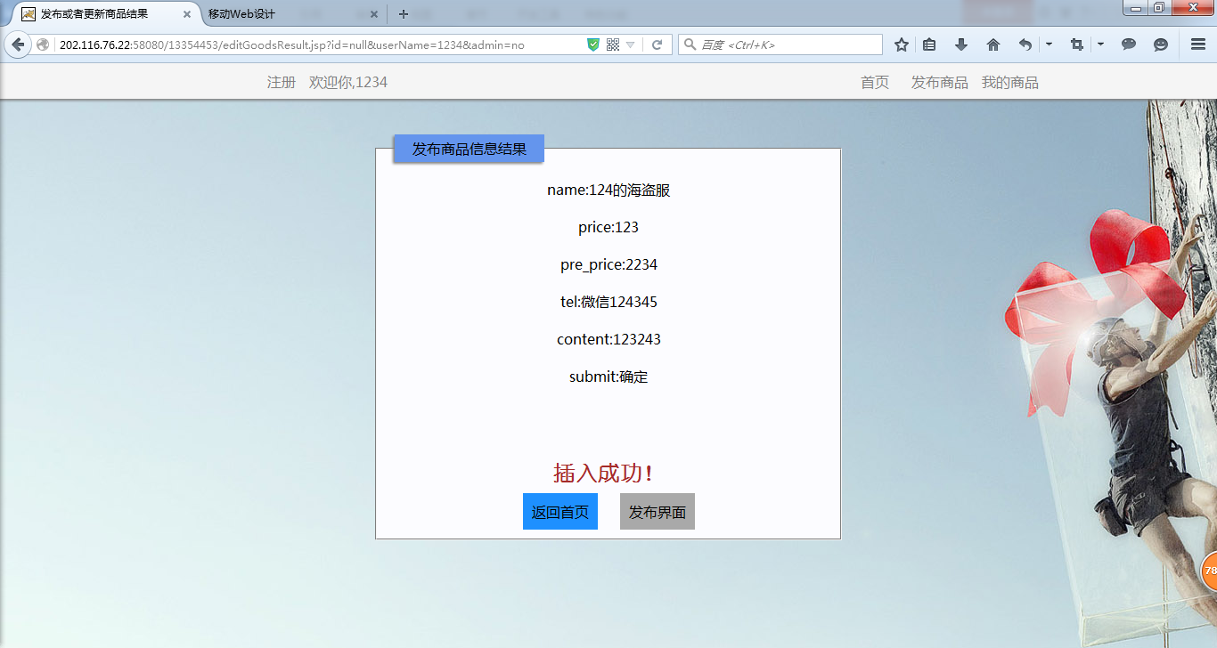

- 查看我发布的商品界面——普通用户可以点击删除按钮删除自己发布的信息，也可以点击更改按钮更改自己发布的信息
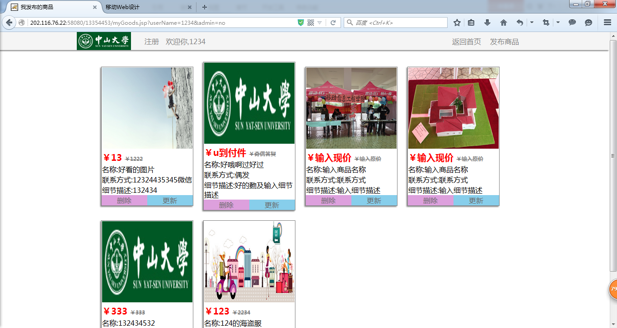

7.在首页的对每个table上有个“查看更多”链接，点击这个链接可以查看商品的详细信息
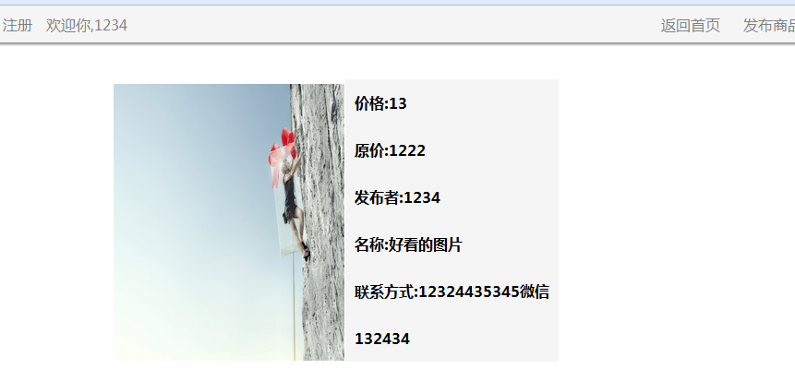

8.在首页搜索框中输入搜索信息，出现搜索结果
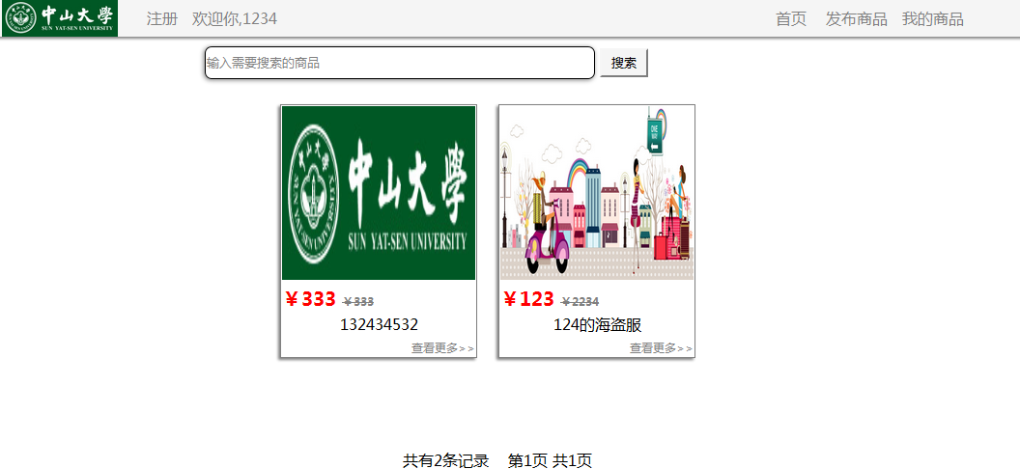

【实验体会】
写出实验过程中遇到的问题，解决方法和实验体会，每位同学单独写。
[朱琳]
本次大作业我主要完成了本次项目的除了注册登录之外的所有功能以及界面设计，因为我们都比较熟悉淘宝网，因此我就按照淘宝网的相应的流程来设计的我的系统，基本上就是登陆之后普通用户具有信息发布，搜索商品信息，查看自己发布的商品，修改自己发布的商品，删除自己发布的商品功能，而管理员除了具有以上功能之外还具有删除任意商品的权限，关于普通用户和管理员的实现我们主要就是用一个admin的flag来区分，这个实现比较简单，其他的功能因为之前都做过作业，实现起来还是比较得心应手的，最难搞定的还是图片文件的上传，我用本地服务器总是出现不能保存图片，或者保存图片之后需要拿到管理员权限才能显示在网页等问题，调试的时候心也是很累，不过安装到教学服务器之后就很顺利的可以读图片了，因为之前做过类似的app，图片的上传下载是个大问题，不过web好像比较好用一些。
后来就一直不停的改界面，东放西放，尽量让自己的程序更人性化一些，比如我在删除商品之后需要有一个马上回到首页的链接，或者回到自己所发布的商品界面的链接，那我就放一个这样的链接，这样就非常人性化。还有就是在写浏览所有商品的界面的时候，当数据库中goods表为空的时候就崩了，这个是缺少一个判断语句，这是一个不太好发现的bug，不过也是很好解决，稍微加一个判断语句就行了，好像之前做作业没有注意到这个问题。
还有一个问题是这次实验中几乎全部是用jsp来完成了，我尝试使用了一点js，也没太多时间再写更多，js是个很神奇的东西，多用能够使得我的功能更完善。
现在说起来很轻松，其实过程也是曲曲折折磕磕绊绊，写作业的时候情绪也不太好，不过总算完成了，心里还是很有成就感的。网页编程很神奇，我喜欢他。

[张紫琪]
在做big project的选题的时候，我们纠结了很久，第一次做这种综合性的网页，感觉还是蛮有挑战的。根据上一次的jsp3作业我们大致知道怎么上传发布文字，网页跟数据库连接起来，保存用户信息，这个实用性很强。最后选择了做大学生交易平台。我主要做的是界面，注册和登录。一开始的时候不知道怎么在自己的服务器上面运行，也没有连接上数据库，所以有bug也没有改正，后来问同学知道怎么操作了。注册的时候要保证出错能显示在页面上，一开始我用的是eclipse，显示在运行台上面。后来细心的队友提醒我要显示在页面上。然后就是注册的时候不能有重复的姓名，因为我们是以用户姓名为主键的，重复会报错。然后登陆的时候要判断姓名和密码是不是跟数据库里面的相对应，如果登陆成功，直接跳转浏览商品的主界面。在页面布局上面，我还是有许多欠缺的细节没有注意到，谢谢细心的队友提醒。我们的功能有用户对于自己发布的产品有修改和删除的功能，管理员有删除任意商品的功能。还有搜索商品功能。显示商品信息，删除商品等等期间遇到的困难是怎么上传保存图像，这个由我的队友解决了。
我们的功能基本完善，实现了二手交易平台的基本所有功能，终于完成了大作业，可以开开心心的放假啦。
[宫思达]
本次实验我主要负责界面的管理和文档的部分编写，通过本次大作业，我感觉自己对web的编程有了更深入的了解，综合性强，这是一次很好的练手机会。

【提交报告】
每个小组交一份实验报告。
截止时间：2016年1月8日 22:00。
上传文件：
(1) 最小学号_大作业_实验报告.doc
(2) 最小学号_大作业.rar (所有源文件)

